

**Занятие по познавательному развитию для детей старшего дошкольного возраста (6-7 лет)**

**«Путешествие в город мастеров»**

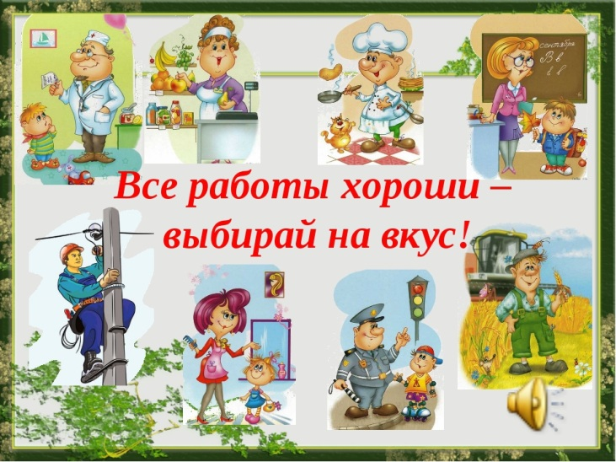

Конспект подготовила:

Дергунова Юлия Анатольевна,

Воспитатель высшей квалификационной категории

Г.Нижневартовск 2021

**Программное содержание:**

1. **Закрепить знания детей о людях разных профессий**
2. **Учить определять предметы труда, которые нужны представителям той или иной профессии**
3. **Развивать логическое мышление (умение отгадывать загадки)**
4. **Развивать внимание, память, мелкую и общую моторику, коммуникативные навыки**

**Методические приемы:**

1. **Сюрпризный момент**
2. **Отгадывание загадок**
3. **Пальчиковая гимнастика**
4. **Игра «Соотнеси предметы труда с определенной профессией»**
5. **Физ.минутка**
6. **ИКТ «Транспортный цех»**
7. **Игра «Разложи предметы по модели»**
8. **Игра «Кростики»-Сложи посуду**
9. **Игра «Что лишнее?»**
10. **Подведение итогов**

**Материалы:**

1. **Интерактивная доска**
2. **Предметы труда людей разных профессии**
3. **Модели транспорта: водный, воздушный, наземный**
4. **Картинки с изображением различных видов транспорта**
5. **Игра «Кростики»**
6. **Палочки Кюизенера**

**Словарная работа:**

**Вежливые слова, названия различных профессий**

**Ход занятия:**

**1.Сюрпризный момент**

В.-Ребята нам пришла срочная телеграмма. Давайте её прочитаем.

«Дорогие ребята! Мы жители города мастеров просим о помощи. Все мастера –профессионалы ушли в отпуск, оставили вместо себя помощников, а они ничего делать не умеют . Помогите нам!»

В.-Ребята, что будем делать?

Д.- Поможем.

В.-А чтобы узнать, какие мастера живут в городе, давайте отгадаем загадки.

**ИКТ «Отгадай загадки»**

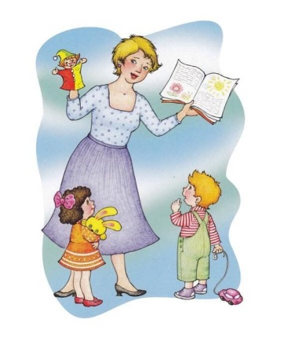

С малышами я вожусь,

С ними провожу все дни,

С ними я хожу гулять.

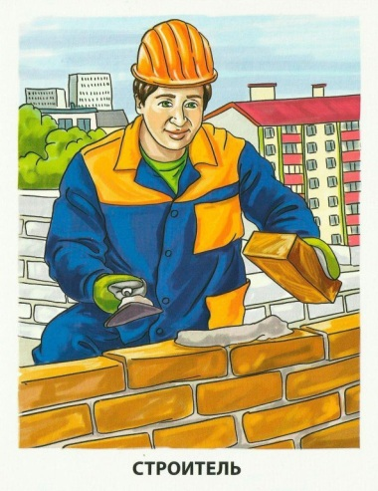Их укладываю спать,

И, конечно же, люблю

Я профессию свою.

**(Воспитатель)**

Кирпичи кладет он в ряд,

Строит садик для ребят

Не шахтер и не водитель,

Дом нам выстроит...

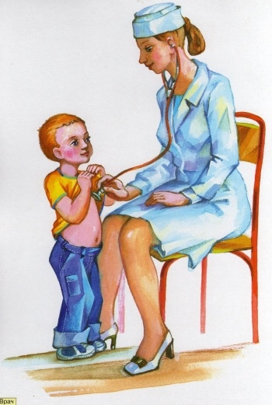**(строитель)**

Кто у постели больного сидит?

И как лечиться он всем говорит.

Кто болен — он капли предложит принять,

Тому, кто здоров, разрешит погулять.

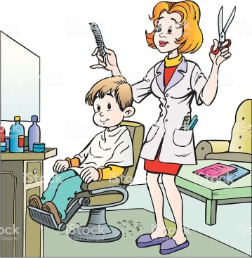**(Доктор)**

Феном, щеткой и расческой

Ловко сделает прическу.

**(Парикмахер)**

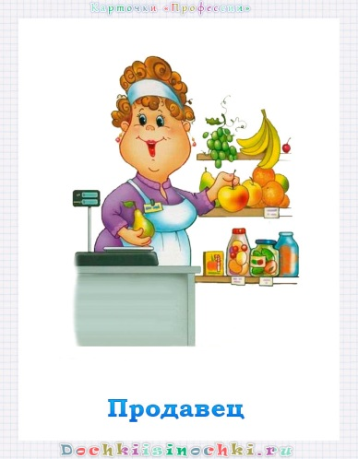На витрине все продукты:

Овощи, орехи, фрукты.

Помидор и огурец

Предлагает...

**(продавец)**

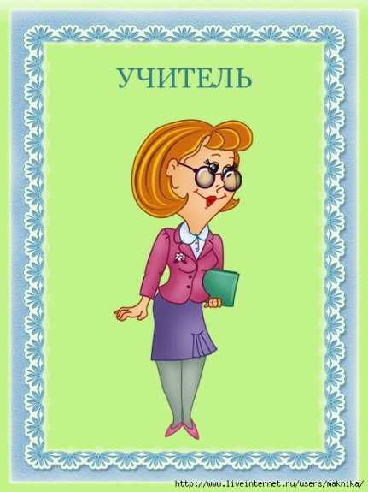

Громко прозвенел звонок,

В классе начался урок.

Знает школьник и родитель —

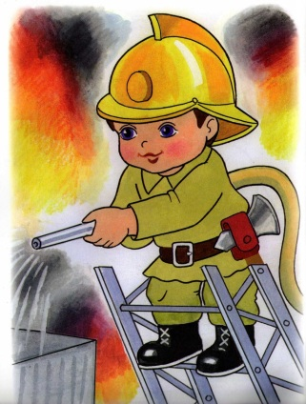Проведет урок...

**(учитель)**

С огнём бороться мы должны,

С водою мы дружны.

Мы очень людям всем нужны,

Так кто же мы?

**(пожарные)**

Скажите, кто так вкусно

Готовит щи капустные,

Пахучие котлеты,

Салаты, винегреты,

Все завтраки, обеды.

**(повар)**

Дети отгадывают загадки, на экране появляются отгадки.

**2**.-А вот и ковер –самолёт уже ждёт нас .Но он не поднимется в воздух , если мы не скажем ему вежливые слова. Дети говорят вежливые слова и садятся на ковёр.

1. Спасибо
2. здравствуйте
3. до свидания
4. пожалуйста
5. будьте здоровы
6. благодарю
7. приятного аппетита
8. доброе утро
9. добрый день
10. добрый вечер
11. извините

В.-Я чувствую, что нам предстоит много трудиться, давайте ка разомнём руки.

**Пальчиковая гимнастика**

**«Профессии»**

**Профессии разные есть,**

**Все сразу не перечесть:**

**Доктор лечит людей,**

**Учитель учит детей,**

**Повар готовит обед,**

**Пожарных смелее нет,**

**Строитель построит нам дом:**

**Все дружно жить будем в нем.**

**Стены покрасит маляр,**

**Сантехник починит кран,**

**Электрик включит нам свет,**

**Плотник постелет паркет,**

**А если ты хочешь все знать,**

**Ученым тебе надо стать.**

**3.**Молодцы, пока мы разминали руки , наш ковёр- самолёт приземлился в городе мастеров.

В.-Ребята, посмотрите, жители были правы. Никто не работает. Все предметы труда лежат без дела. Помощники не знают , кому что нужно для работы.

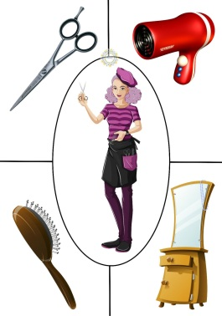**Д/У «Соотнеси профессии и предметы труда»**

1. Шофёр- машина
2. Повар-кастрюля
3. Портной- нитки, швейная машинка
4. Врач- таблетки, градусник
5. Учитель- тетради, глобус
6. Строитель- кирпичи, каска
7. 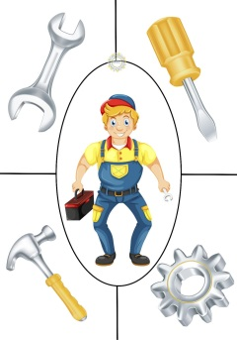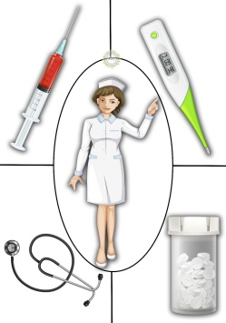Парикмахер-фен, расчёстка
8. Пожарный-пожарный шланг, огнетушитель
9. Полицейский-жезл
10. Нефтяник-вышка, каска
11. Продавец-весы
12. Художник-краски, кисти
13. Музыкант-гитара
14. Фотограф-фотоапарат

**4**.В.-Молодцы , теперь работа закипит. Отправляемся дальше- поехали.

**Физ.минутка**

**Едем, едем на машине,**

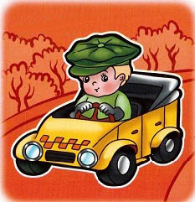**Нажимаем на педаль,**

**Газ включаем, выключаем,**

**Смотрим пристально мы вдаль.**

**Дворники счищают капли,**

**Влево-вправо – чистота!**

**Волосы ерошит ветер,**

**Мы шоферы хоть куда!**

**5**.В.-Ой. ребята посмотрите куда это нас дорожка привела, вы знаете?

Д.- Нет.

В.-На завод. Посмотрите сколько всего сконструировано-а что это?

Д.-Транспорт.

В.-А вы знаете, кто его создаёт?

Д.-Нет.

В.-Инженеры-конструкторы.

В.-Хотите посмотреть, как это происходит.

Д.-Да.

В.-Давайте заглянем в цех, только очень тихо, чтобы не помешать работе.

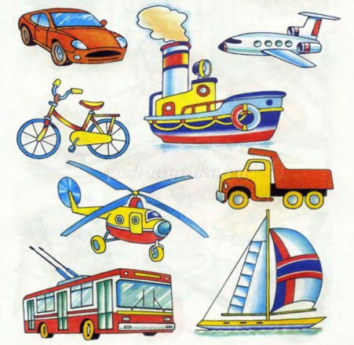**ИКТ «Транспортный цех»**

В.-Мастера сделали много транспорта, а помощники не знают , какой он и для чего он нужен. Давайте поможем расставить весь транспорт в нужные гаражи и освободим завод. А помогут нам в этом модели.

**Д/И «Разложи транспорт по модели: водный, наземный, воздушный»**

В.- Молодцы, теперь весь транспорт отправится на работу. А мы поедем дальше.

**6. Физ.минутка**

**Едем, едем на машине,**

**Нажимаем на педаль,**

**Газ включаем, выключаем,**

**Смотрим пристально мы вдаль.**

**Дворники счищают капли,**

**Влево-вправо – чистота!**

**Волосы ерошит ветер,**

**Мы шоферы хоть куда!**

**7.**В-Ребята, что-то я очень проголодалась. А вы хотите есть?

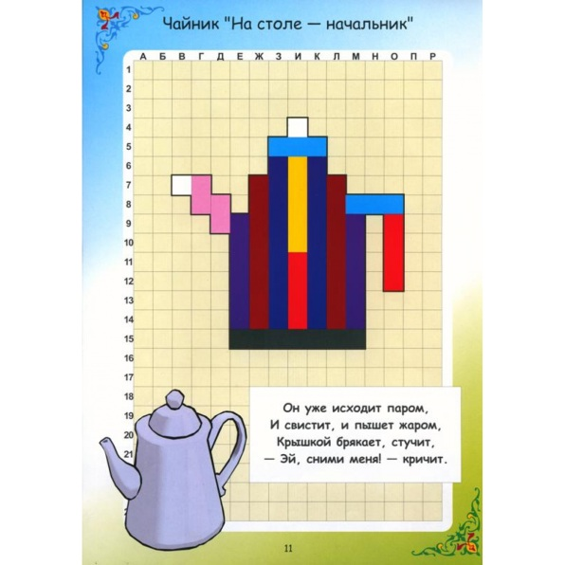Д**-**Да.

В.-Пошли в кафе.

Здравствуйте, покормите нас, пожалуйста. -Ой, Ой, Ой, смотрите как же они будут готовить , когда у них вся посуда разбилась. Давайте попробуем сложить посуду.

**Д/И «Кростики-сложи посуду»**

В.-А в какой посуде готовят?

Д.-в кухонной

В.-Какую кухонную посуду вы знаете?(Ковш, дуршлаг, кастрюля, сковорода, миска, половник, шумовка)

**8**.В.-Ребята тише, я слышу где-то кто-то ругается, наверное ,что-то случилось, давайте поможем разобраться.

**ИКТ «Четвёртый лишний»**

В.-Ребята, это спорят помощники мастеров, какой предмет труда, лишний.

Давайте поможем им, а то они подерутся.

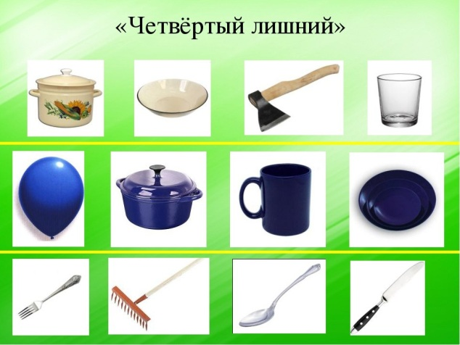

В.-Ребята нам пора, возвращаться в детский сад. Наш ковер –самолёт уже ждёт нас . Но чтобы на него сесть нужно назвать одну профессию, повторяться нельзя.

Вот мы и летим в детский сад.

**Подведение итогов.**

А что такое профессия?

- Да, профессия – это работа, которую человек делает для людей. А какие ещё вы знаете профессии? (ответы детей)

- Сейчас, когда мы живём в большом городе, требуется труд людей разных профессий, для того, чтобы в городе было всё в порядке.

-Как вы думаете,

           Если бы не было строителей, то…

           Если бы не было водителей, то…

           Если бы не было парикмахеров, то…

           Если бы не было дворников, то…

           Если бы не было учителей, то…

           Если бы не было милиционеров, то…

- Значит, можно сделать вывод:

Все профессии нужны, все профессии важны! Т.к. они приносят пользу людям.

